**การทำ Frontend**

1. สร้าง Project พิมพ์คำสั่ง ng new frontend-eoffice (ชื่อ project)

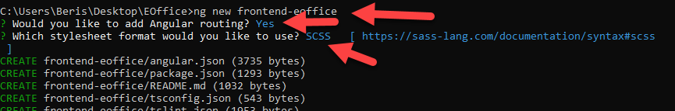

1. เลือกที่โฟลเดอร์ frontend แล้วคลิกขวา เลือก VSCode

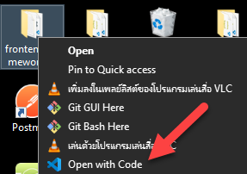

1. Version VSCode

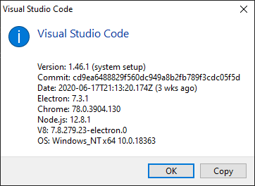

1. **[นักเรียนทำตรงนี้ด้วย]** ไปที่

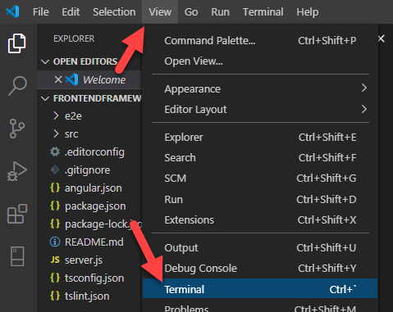

1. **[นักเรียนไม่ต้องทำ]** ติดตั้ง Package

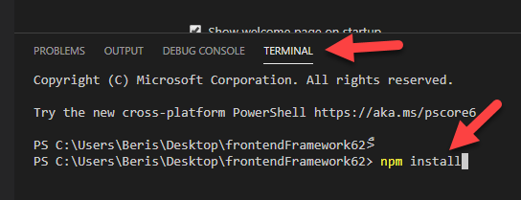

1. ให้นักเรียน copy folder จากเครื่องของอาจารย์ ซึ่งจะมี folder node_module ด้วย
2. **[นักเรียนเริ่มตรงนี้]** พิมพ์คำสั่ง ng serve

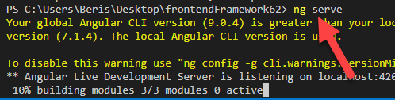

1. เปิด Browser ไปที่ <http://localhost:4200>
2. Folder เก็บรูป

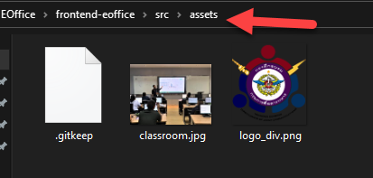

1. Website ไอคอน <https://fontawesome.com/icons?d=gallery&s=solid&m=free>

